NOTAS DE GESTIÓN ADMINISTRATIVA

Los Estados Financieros de los entes públicos, proveen de información financiera a los principales usuarios de la misma, al Congreso y a los ciudadanos.

El objetivo del presente documento es la revelación del contexto y de los aspectos económicos-financieros más relevantes que influyeron en las decisiones del período, y que deberán ser considerados en la elaboración de los estados financieros para la mayor comprensión de los mismos y sus particularidades.

De esta manera, se informan y explican las condiciones relacionadas con la información financiera de cada período de gestión; además, de exponer aquellas políticas que podrían afectar la toma de decisiones en períodos posteriores. (DOF 31-03-2026)

- Las notas de gestión administrativa deben contener los siguientes puntos:

Contenido

1. Autorización e Historia: 2
2. Describir Panorama Económico y Financiero 2
3. Organización y Objeto Social: 2
4. Bases de Preparación de los Estados Financieros: 4
5. Políticas de Contabilidad Significativas: 5
6. Posición en Moneda Extranjera y Protección por Riesgo Cambiario: 6
7. Reporte Analítico del Activo: 7
8. Fideicomisos, Mandatos y Análogos: 7
9. Reporte de la Recaudación: 7
10. Información sobre la Deuda y el Reporte Analítico de la Deuda: 7
11. Calificaciones otorgadas: 7
12. Proceso de Mejora: 7
13. Información por Segmentos: 8
14. Eventos Posteriores al Cierre: 8
15. Partes Relacionadas: 8
16. Responsabilidad Sobre la Presentación Razonable de la Información Contable: 8

1. Autorización e Historia:

Se informará sobre:

- Fecha de creación del ente público.
El Municipio de Victoria se en cuenta registros de la primera administración en el perdió de 1950-1952 encabezada por el C. Albino Tavera Amezcua, bajo la denominación de Victoria., Guanajuato.

b) Principales cambios en su estructura (interna históricamente).

- En la administración 1970-1972 dirigida por el ciudadano Ramón Gallardo Sánchez, se crean área enfocada a cada actividad que realizaba el municipio.

- En el año de 1998 el DIF Municipal se descentraliza del Municipio de Victoria, convirtiéndose así en una para municipal.

- El primero de enero de 1998, el Dif Municipal se de alta en el SAT (Sistema de Administración Tributarias).

2. Describir Panorama Económico y Financiero
Se informará sobre las principales condiciones económico-financieras bajo las cuales el ente público estuvo operando; y las cuales influyeron en la toma de decisiones de la administración; tanto a nivel local como federal.
Se informará sobre las principales condiciones económico-financieras bajo las cuales el ente público estuvo operando; y las cuales influyeron en la toma de decisiones de la administración; tanto a nivel local como federal.
Al realizar el análisis un análisis detallado de las participaciones que recibe el municipio, y como consecuencia el 15% de los ingresos propios de Municipio nos otorgan para nuestras actividades se generó la toma de decisiones sobre a donde se va destinar recursos mismos que se utilizan para los gastos operativos y administrativos del Sistema Dif para el Desarrollo Integral de la Familia del Municipio de Victoria., Gto., todos los recursos adicionales son gestionados por la Presidenta y Directora del mismo,
En base a nuestro Estado Analítico de Ingresos se analizó, el importe que se destinaria para cada dirección con el que cuenta el del Sistema Dif para el Desarrollo Integral de la Familia del Municipio de Victoria., Gto., asignándoles un presupuesto de egresos, respetando los ingresos percibidos.

3. Organización y Objeto Social:

Se informará sobre:

- Objeto social.
El Sistema Dif Municipal de Victoria tiene como objeto social:
- El bienestar de los habitantes de cabecera, así como de cada uno de las comunidades que integran al municipio.
- Gestionar el desarrollo familiar, cultural y social.
- Mejora las condiciones de vida de los habitantes victorenses.
- Mejorar la calidad de vida de las familias victorenses.

b) Principal actividad.

La actividad principal que realiza el del Sistema Dif para el Desarrollo Integral de la Familia del Municipio de Victoria., Gto., es gestionar recursos para los habitantes de municipio, para cubrir las necesidades de los mismos, así como ofrecer servicios que ayuden a fortalecer las familias victorenses, en su desarrollo Integral.
c) Ejercicio fiscal
Enero a Diciembre de 2026.
d) Régimen jurídico (Forma como está dada de alta la entidad ante la S.H.C.P., ejemplos: S.C., S.A., Personas morales sin fines de lucro, etc.).
- Denominación social: SISTEMA PARA EL DESARROLLO INTEGRAL DE LA FAMILIA DEL MUNICIPIO DE VICTORIA, GTO.
- Domicilio: CALLE LIBETAD # 77, CENTRO, VICTORIA GUANAJUATO 37920.
- RFC: SDI880812 1E6
- Actividad: Administración Pública Municipal en General.
- Situación de registro: ACTIVO.

e) Consideraciones fiscales del ente: Revelar el tipo de contribuciones que esté obligado a pagar o retener.

- Presentar la declaración y pago provisional mensual de retenciones de impuestos sobre la renta (ISR) por sueldos y salarios.
- Presentar la declaración anual de impuestos sobre la renta (ISR) donde informe de sobre los pagos y retenciones de servicios profesionales. (Personas morales).
- Presentar declaración anual donde se informe sobre las retenciones de los trabajadores que recibieron sueldos y salarios, y trabajadores asimilados a salarios.
- Presentar la declaración y pago provisional mensual de impuestos sobre la renta (ISR) por las retenciones realizadas a los trabajadores asimilados a salarios.
- Presentar la declaración y pago provisional ménsula de impuesto sobre la renta (ISR) por las retenciones realizadas por servicios profesionales.
- Presentar la declaración informativa anual de subsidio para el empleo.

f) Estructura organizacional básica.
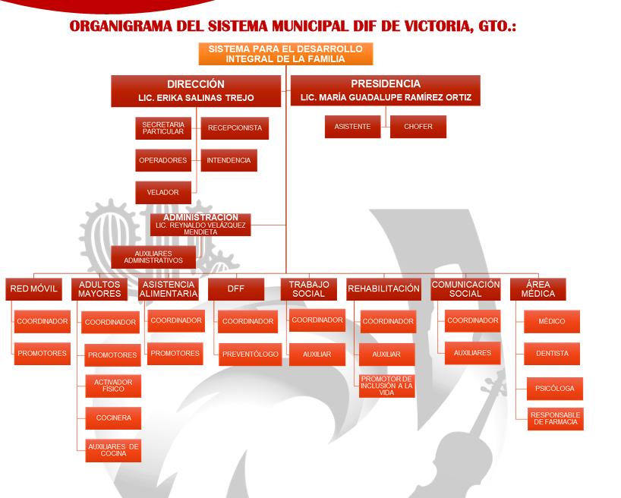

g) Fideicomisos de los cuales es fideicomitente o fideicomisario, y contratos análogos, incluyendo mandatos de los cuales es parte.
- El Sistema para el Desarrollo Integral de la Familia del Municipio de Victoria,Gto., no cuenta con Fideicomisos.
4. Bases de Preparación de los Estados Financieros:
Se informará sobre:

- a) Si se ha observado la normatividad emitida por el CONAC y las disposiciones legales aplicables.

Aplicando un porcentaje es en un 75 %.

b) La normatividad aplicada para el reconocimiento, valuación y revelación de los diferentes rubros de la información financiera, así como las bases de medición utilizadas para la elaboración de los estados financieros; por ejemplo: costo histórico, valor de realización, valor razonable, valor de recuperación o cualquier otro método empleado y los criterios de aplicación de los mismos.
Aplicando un porcentaje es en un 60 %.

c) Postulados básicos de Contabilidad Gubernamental (PBCG).
.- Sustancia Económica
2.- Entes Públicos
3.- Existencia permanente
4.- Revelación suficiente
5.- Importancia relativa
6.- Registro e integración presupuestaria
7.- Consolidación de la información
8.- Devengo contable
9.- Valuación
10.- Dualidad Económica
11.- Consistencia

Postulados emitidos por la CONAC

d) Normatividad supletoria. En caso de emplear varios grupos de normatividades (normatividades supletorias), deberá realizar la justificación razonable correspondiente, su alineación con los PBCG y a las características cualitativas asociadas descritas en el Marco Conceptual de Contabilidad Gubernamental (MCCG) y sus modificaciones.

N/A

e) Para las entidades que por primera vez estén implementando la base de devengado de acuerdo a la Ley de Contabilidad, deberán:

*Revelar las nuevas políticas de reconocimiento:
N/A
*Plan de implementación:
N/A
*Revelar los cambios en las políticas, la clasificación y medición de las mismas, así como su impacto en la información financiera:
N/A
*Presentar los últimos estados financieros con la normatividad anteriormente utilizada con las nuevas políticas para fines de comparación en la transición a la base de devengado.
N/A
5. Políticas de Contabilidad Significativas:
Son los principios, bases, reglas y procedimientos específicos adoptados por el ente público en la elaboración y presentación de sus estados financieros.
El ente público seleccionará y aplicará sus políticas contables de manera congruente para transacciones, otros eventos y condiciones que sean similares.
Se informará sobre:

a) Actualización: se informará del método utilizado para la actualización del valor de los activos, pasivos y Hacienda Pública/Patrimonio y las razones de dicha elección. Así como informar de la desconexión o reconexión inflacionaria:

Se aplican los emitidos por la Conac.

b) Informar sobre la realización de operaciones en el extranjero y de sus efectos en la información financiera gubernamental, considerando entre otros el importe de las variaciones cambiarias reconocidas en el resultado (ahorro o desahorro):
N/A

c) Método de valuación de la inversión en acciones de Compañías subsidiarias no consolidadas y asociadas:
N/A
d) Sistema y método de valuación de inventarios y costo de lo vendido:
N/A
e) Beneficios a empleados: revelar el cálculo de la reserva actuarial, valor presente de los ingresos esperados comparado con el valor presente de la estimación de gastos tanto de los beneficiarios actuales como futuros:
N/A
f) Provisiones: objetivo de su creación, monto y plazo:
N/A
g) Reservas: objetivo de su creación, monto y plazo:
N/A
h) Cambios en políticas contables y corrección de errores junto con la revelación de los efectos que se tendrá en la información financiera del ente público, ya sea retrospectivos o prospectivos:
N/A
i) Reclasificaciones: Se deben revelar todos aquellos movimientos entre cuentas por efectos de cambios en los tipos de operaciones:
N/A
j) Depuración y cancelación de saldos:
N/A

6. Posición en Moneda Extranjera y Protección por Riesgo Cambiario:

Se informará sobre:

a) Activos en moneda extranjera:
N/A
b) Pasivos en moneda extranjera:
N/A
c) Posición en moneda extranjera:
N/A
d) Tipo de cambio:
N/A
e) Equivalente en moneda nacional:
N/A
Lo anterior por cada tipo de moneda extranjera que se encuentre en los rubros de activo y pasivo.
Adicionalmente, se informará sobre los métodos de protección de riesgo por variaciones en el tipo de cambio.

7. Reporte Analítico del Activo:

8. Fideicomisos, Mandatos y Análogos:

Se deberá informar:

a) Por ramo administrativo que los reporta:
N/A
b) Enlistar los de mayor monto de disponibilidad, relacionando aquéllos que conforman el 80% de las disponibilidades:
N/A

9. Reporte de la Recaudación:
- Análisis del comportamiento de la recaudación correspondiente al ente público o cualquier tipo de ingreso, de forma separada los ingresos locales de los federales:

- Proyección de la recaudación e ingresos en el mediano plazo:

10. Información sobre la Deuda y el Reporte Analítico de la Deuda:

a) Utilizar al menos los siguientes indicadores: deuda respecto al PIB y deuda respecto a la recaudación tomando, como mínimo, un período igual o menor a 5 años.
Este ente no cuenta o a adquirido deuda pública.

b) Información de manera agrupada por tipo de valor gubernamental o instrumento financiero en la que se consideren intereses, comisiones, tasa, perfil de vencimiento y otros gastos de la deuda.
* Se anexará la información en las notas de desglose.

Este ente no cuenta o a adquirido deuda pública.

11. Calificaciones otorgadas:

Informar, tanto del ente público como cualquier transacción realizada, que haya sido sujeta a una calificación crediticia:
N/A

12. Proceso de Mejora:

Se informará de:

a) Principales Políticas de control interno:
1.- Las principales políticas de control interno las establecemos en los lineamientos de austeridad y racionalidad para el control de los recursos públicos del municipio.
2.- Las recomendaciones que emite las instancias revisoras.
3.- Las circulares emitidas por la dirección de Administración para cumplimiento.

b) Medidas de desempeño financiero, metas y alcance:
SEVAC

13. Información por Segmentos:

Cuando se considere necesario se podrá revelar la información financiera de manera segmentada debido a la diversidad de las actividades y operaciones que realizan los entes públicos, ya que la misma proporciona información acerca de las diferentes actividades operativas en las cuales participa, de los productos o servicios que maneja, de las diferentes áreas geográficas, de los grupos homogéneos con el objetivo de entender el desempeño del ente, evaluar mejor los riesgos y beneficios del mismo, y entenderlo como un todo y sus partes integrantes.

Consecuentemente, esta información contribuye al análisis más preciso de la situación financiera, grados y fuentes de riesgo y crecimiento potencial de negocio.

14. Eventos Posteriores al Cierre:

El ente público informará el efecto en sus estados financieros de aquellos hechos ocurridos en el período posterior al que informa, que proporcionan mayor evidencia sobre eventos que le afectan económicamente y que no se conocían a la fecha de cierre.

15. Partes Relacionadas:

Se debe establecer por escrito que no existen partes relacionadas que pudieran ejercer influencia significativa sobre la toma de decisiones financieras y operativas:
- Hasta el cierre de este trimestre no existen partes relacionadas que pudieran ejercer influencia significativa sobre la toma de decisiones financieras y operativas:

16. Responsabilidad Sobre la Presentación Razonable de la Información Contable:

La Información Contable deberá estar firmada en cada página de la misma e incluir al final la siguiente leyenda: “Bajo protesta de decir verdad declaramos que los Estados Financieros y sus notas, son razonablemente correctos y son responsabilidad del emisor”. Lo anterior, no será aplicable para la información contable consolidada.

Nota 1: En cada una de las 15 notas de gestión administrativa el ente público deberá poner la nota correspondiente o en su caso la leyenda “Esta nota no le aplica al ente público” y una breve explicación del motivo por el cual no le es aplicable. 31-03-2026
Bajo protesta de decir verdad declaramos que los Estados Financieros y sus notas, son razonablemente correctos y son responsabilidad del emisor.
__________________________________________ |  | _________________________________________
LIC. ERIKA SALINAS TREJO. |  |  | LIC. REYNALDO VELAZQUEZ MENDIETA
DIRECTORA GENERAL SMDIF. |  |  | ADMINISTRADOR SMDIF

